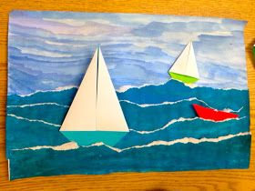
Actividad: ¿Por qué el 21 de mayo es feriado?

Combate naval de Iquique
Podemos relatar a los niños este acontecimiento que es parte de nuestra historia como si fuera un cuento. Para hacer más divertida esta conversación, invítalo a realizar "su propio cuadro de la historia".

Materiales:
- 1 hoja de block o trozo de cartón
- Temperas
- Pincel
- Papel lustre u hojas de revistas
- Lápices de colores
- Pegamento tipo cola

Actividad:
- Para representar esta historia necesitamos 2 barcos, La Esmeralda (Chile) y El Huáscar (Perú).
- Estos barcos los pueden hacer con papel lustre o dibujarlos.
- Cuando los barcos estén listos, creen un paisaje de mar sobre la hoja o cartón, pueden rasgar papel para hacer las olas del mar
- En las revistas pueden buscar imágenes de nubes para agregar a su obra.
- Por último, dibujen las banderas de Chile y Perú, para diferenciar las naves.
- Pueden ver en un mapa dónde está Chile y Perú.
¡Les dejamos una imagen, pero ustedes dejen volar toda su imaginación!

